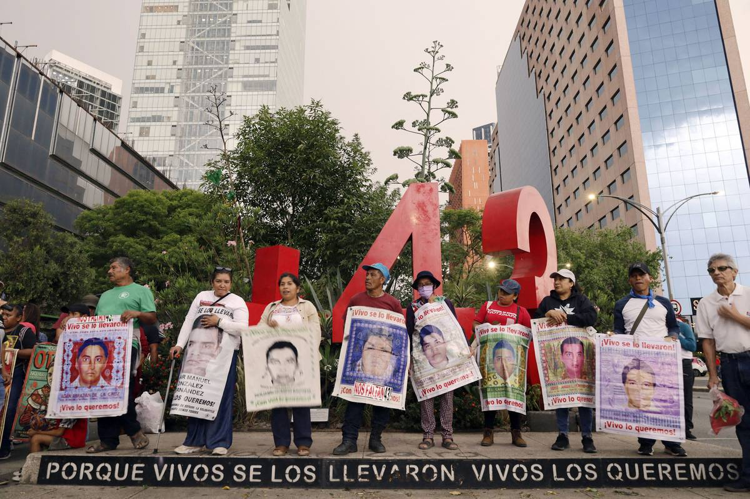

Familiares de los 43 estudiantes desaparecidos en Ayotzinapa marchan, el 26 de mayo, en la Ciudad de México.

Foto: Gerardo Vieyra, Nurphoto, AFP

López Obrador anunció que a pedido de los padres de los 43 de Ayotzinapa, será el nexo entre ellos y la futura presidenta, Claudia Sheinbaum

Publicado el 4 de junio

El actual mandatario dijo que ni él ni su sucesora archivarán el caso porque su resolución es prioritaria no sólo para su gobierno, sino para todo el pueblo mexicano.

En la conferencia de prensa que ofreció el martes, el presidente mexicano Andrés Manuel López Obrador habló sobre la reunión que tuvo el día anterior con los padres de [los 43 estudiantes de la Escuela Normal Rural de Ayotzinapa, en el estado de Guerrero, quienes están desaparecidos desde setiembre de 2014](https://ladiaria.com.uy/politica/articulo/2017/9/la-busqueda-por-verdad-y-justicia-continua-a-tres-anos-de-la-desaparicion-de-los-43-estudiantes-de-ayotzinapa/).

El mandatario calificó la reunión desarrollada en el Palacio Nacional como “buena” y afirmó que antes de que finalice su mandato, el 30 de setiembre, volverá a tener otro encuentro con los padres de los estudiantes, presuntamente asesinados con la complicidad policial por una organización criminal en la ciudad de Iguala, también situada en Guerrero.

De acuerdo con lo que informó el diario *Excélsior*, López Obrador remarcó que las investigaciones prosiguen y que no descansará hasta dar con la verdad. Sobre si la ganadora de las elecciones, Claudia Sheinbaum, se hará cargo de seguir con el caso Ayotzinapa, el mandatario explicó que los padres de los normalistas le pidieron a él que sirva como nexo para acercarse a la futura presidenta, con el fin de que las indagaciones prosigan.

“Hice el compromiso, me plantearon que en caso de no avanzar en la búsqueda de los jóvenes y de conocer la verdad, que yo les ayudara a establecer comunicación con la próxima presidenta, y les dije que sí”, explicó López Obrador.

Por último, el jefe de Estado dejó en claro que ni él ni su sucesora darán por cerrado el tema, porque afirmó que este caso es prioritario no sólo para su gobierno sino para todo el pueblo de México.

En su primer anuncio luego de ser electa, la futura mandataria informó que el economista Rogelio Ramírez continuará siendo el secretario de Hacienda y Crédito Público, cargo que viene desempeñando desde agosto de 2021, por lo que proseguirá siendo el máximo responsable de las decisiones en materia financiera y económica dentro del Ejecutivo.

Además, Sheinbaum comunicó que el psiquiatra y diplomático Juan Ramón de la Fuente, quien entre 2018 y 2023 fue el representante mexicano ante la Organización de las Naciones Unidas, estará a cargo de la coordinación de la transición entre el actual gobierno y el que viene, que comenzará la semana que viene, informó el portal *Aristegui Noticias*.

Paralelamente, la candidata presidencial de la coalición opositora derrotada el domingo, Xóchitl Gálvez, anunció en un mensaje publicado en su cuenta de X que impugnará los resultados de la elección, alegando la intervención del Estado mexicano, así como del crimen organizado en el proceso electoral. “Esto no termina aquí. Sí presentaremos las impugnaciones que prueban esto que les digo y que todos sabemos”, afirmó Gálvez, asegurando que su equipo legal ya trabaja en la recopilación de pruebas.

Gálvez comenzó su mensaje agradeciendo a los millones de mexicanos que apoyaron su campaña. “Quiero empezar este mensaje con un GRACIAS a todas y todos los mexicanos que se atrevieron a soñar y se unieron a este gran movimiento”, expresó. A pesar de reconocer la derrota, Gálvez destacó la necesidad de analizar los resultados y las condiciones bajo las cuales se llevó a cabo la elección.

Consultado sobre la impugnación, López Obrador sostuvo que las elecciones del domingo fueron las “más limpias y libres” en la historia de México, consignó el portal *Animal Político*.

Cuestionado sobre las declaraciones del dirigente nacional del derechista Partido Acción Nacional Marko Cortés, en las que afirmó que la del fin de semana se trató de una “elección de Estado” y que hubo una intervención directa del Ejecutivo durante el proceso, López Obrador señaló: “Está en su derecho, pero la elección del domingo es la más limpia y más libre que ha existido en la historia, posiblemente desde la elección de Francisco Madero [en 1911]. No me voy a meter a dar consejos. No quiero comentar nada”.

<https://ladiaria.com.uy/mundo/articulo/2024/6/lopez-obrador-anuncio-que-a-pedido-de-los-padres-de-los-43-de-ayotzinapa-sera-el-nexo-entre-ellos-y-la-futura-presidenta-claudia-sheinbaum/>